МУНИЦИПАЛЬНОЕ БЮДЖЕТНОЕ
УЧРЕЖДЕНИЕ КУЛЬТУРЫ
ГОРОДСКОЙ ДОМ КУЛЬТУРЫ
«РОМАНТИК»
МЕЖДУРЕЧЕНСКИЙ ГОРОДСКОЙ ОКРУГ
КЕМЕРОВСКАЯ ОБЛАСТЬ – КУЗБАСС

2022 г.

История рождения Городского Дома Культуры «Романтик».

Первый дом культуры в посёлке Камешек построили геологи в 1967 году. Это было деревянное добротное здание с высоким потолком, сценой, библиотекой и двумя комнатами для кружковой работы. Геолог А.И. Кисиль расписал стены здания: зрителей встречали высокие могучие кедры, ели, берёзы. А в маленьком фойе он нарисовал таёжные дали, вертолёт, палатки геологов. Первым директором дома культуры была Нина Михайловна Байкина.
Работали следующие кружки:
- Фото кружок:
- Кружок вязания:
- Кружок шитья:
- Кружок рисования.
Два раза в неделю проходил показ фильмов.
С 1983 года директором стала, Клавдия Ивановна Павлушкина, а художественным руководителем дома культуры - Галина Леонтьева.
В 1985 году директором была назначена Валентина Алексеевна Полухина.
С 1989 года сменился и художественный руководитель, им стала Ольга Францевна Азарова, которая и по сей день трудиться в стенах дома культуры.
В 1993 году дом культуры переехал из ветхого деревянного здания в помещение бывшей геологической столовой и стал официально называться сельским Домом Культуры – СДК п. Камешек.
С 2000 года домом культуры стала руководить Ольга Степановна Лабышева. В 2012 году СДК переименовали в Муниципальное бюджетное учреждение культуры Городской Дом Культуры «Романтик».
В 2013 году в МБУК ГДК «Романтик» был сделан капитальный ремонт: произведена перепланировка сцены - она стала больше, оборудована яркими софитами. В результате реконструкции, появился дополнительный кабинет декоративно - прикладного искусства для занятий творчеством и организации выставок.
Танцевальный зал был оборудован зеркальными полотнами и специальным станком для обучения основам классической хореографии. Обновлённый МБУК ГДК «Романтик» стал замечательным подарком жителям в канун празднования традиционного Дня рождения посёлка Камешек в 2014 году.
С 2017 года директором МБУК ГДК «Романтик» стала Анна Александровна Бечевина.
В Доме Культуры работают квалифицированные специалисты с высшим образованием. Стабильно действуют кружки и клубы по интересам, в которых занимаются различные категории населения.
Культурно – досуговая деятельность МБУК ГДК «Романтик» включает в себя: концерты, детские тематические, познавательные и игровые программы, спектакли, спортивные соревнования, народные гуляния и другие мероприятия.
МБУК ГДК «Романтик», на протяжении многих лет, является «маячком культуры» для жителей посёлка Камешек.

ВОЛОНТЁРСКИЙ ОТРЯД
«ВОЛНА»

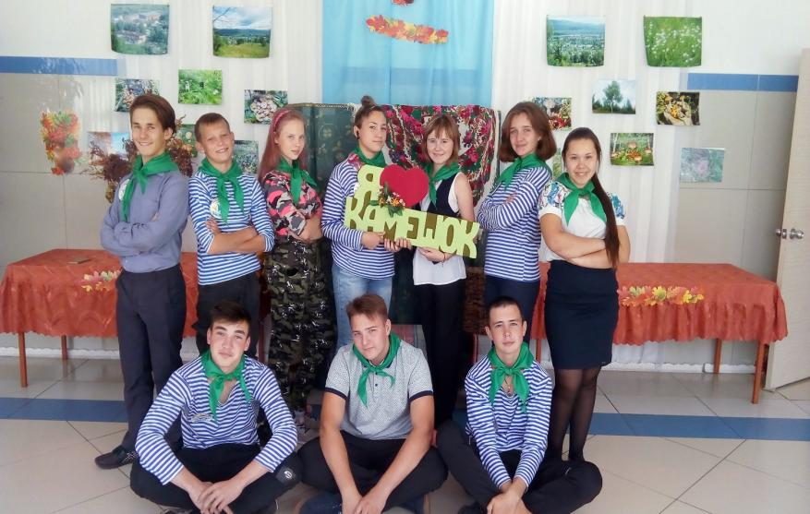

- Общие сведения о клубном объединении.
Общие сведения о руководители.

Полное название волонтёрского отряда: «Волна» - «Волонтерский», «Отряд», «Любознательных», «Находчивых», «Активистов».
География мероприятий волонтерской направленности отряда «Волна»: район Камешек, Междуреченского городского округа, Кемеровской области, РФ.
В рамках объявленного 2018 года Годом добровольца в России, был создан на базе двух организаций: Муниципального бюджетного учреждения культуры Городского Дома Культуры «Романтик» и МБОУ ООШ № 15 района Камешек, Междуреченского городского округа, Кемеровской области Волонтерский отряд «Волна».
Работа волонтёров строится на добровольной основе, носит системный характер.
Цели работы:
- Оказание благотворительной помощи людям пожилого возраста, сохранение связи преемственности поколений.
- Оказание позитивного влияния на сверстников при выборе ими жизненных ценностей.
- Апробация новых форм организации занятости детей для развития их самостоятельной познавательной деятельности, профилактики вредных привычек, воспитания здорового образа жизни.
- Объединение детей и взрослых для участия в различных программах, акциях милосердия.
- Развитие волонтерского движения в поселке, формирование позитивных установок на добровольческую деятельность.
Задачи:
- Формировать сплоченный деятельный коллектив волонтеров;
- Пропагандировать здоровый образ жизни среди населения района Камешек;
- Проводить акции и мероприятия.

Формы работы волонтерского движения:

Творческие
встречи, диспуты, игровые программы, викторины

Экологические
акции, мероприятия по благоустройству, проекты

Мероприятия
социальной направленности.

Членство в волонтерском отряде «Волна»
Членами волонтерского отряда «Волна» могут быть:
- Дети и взрослые, разделяющие его цели, которые по собственному желанию, доброй воле, в меру своих способностей и свободного времени выполняют социально - значимую работу безвозмездно, а также признают, соблюдают и выполняют основные пункты данного устава;
- Прием в члены волонтёрского отряда производится по итогам собеседования кандидатов в члены волонтёрского отряда с советом отряда;
- Собеседование проводится после подачи личного заявления.
Права и обязанности волонтера
Обязанности члена волонтёрского отряда «Волна»
Волонтёр обязан:
- Знать и соблюдать цели, задачи своего отряда и укреплять его авторитет;
- Четко и добросовестно выполнять свои обязанности;
- Уважительно относится к членам отряда и ко всем окружающим.
- Соблюдать инструкции по технике безопасности.
Права члена волонтёрского отряда
Волонтёр имеет право:
- Осуществлять свою деятельность исходя из своих устремлений, способностей и потребностей, если она не противоречит интересам волонтёрского отряда;
- Вносить предложения при обсуждении форм и методов осуществления волонтёрской деятельности в отряде.
Руководитель волонтёрского отряда «Волна»: Коростелева Наталья Сергеевна.
Образование: высшее, Кузбасская государственная педагогическая академия г. Новокузнецка.

2. Фотоотчёт мероприятий.
2020-2021 г.

ЭКОЛОГИЧЕСКИЕ АКЦИИ, МЕРОПРИЯТИЯ по БЛАГОУСТРОЙСТВУ

Экологическая акция "Родники Кузбасса"
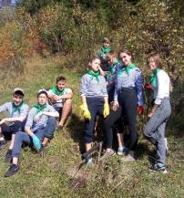
В сентябре волонтёрский отряд "Волна" принемает участие в акции "Родники Кузбасса" посвящённой
300 - летию Кузбасса.
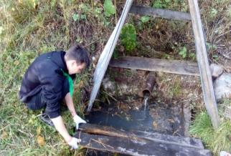
Отряд «Волна» производит чистку родников района Камешек в живописном месте.
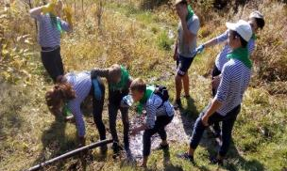

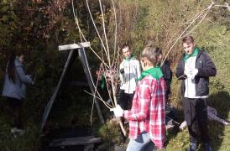

Экологическая акция «Чистые берега-чистая река»
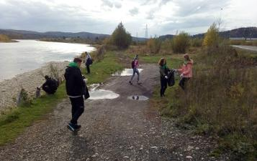
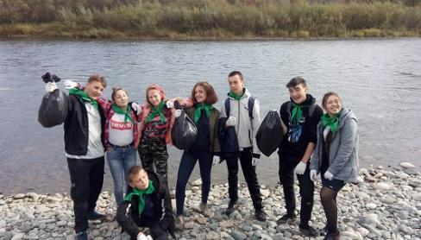
Волонтёрский отряд «Волна» организовывает акцию «Чистые берега-чистая река» посвящённую 300-летию Кузбасса, на берегу реки Томь, в посёлке Камешек. Акции по очистке берега от мусора проводятся регулярно.

Участие в ежегодной социально-значимой Акции
федерального масштаба «Всероссийский экологический субботник

Экологическая акция майский «Трудовой десант»
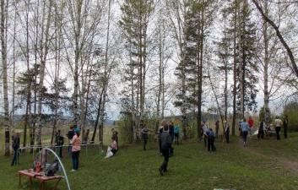
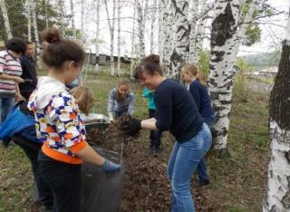
В мае в поселковый парк «Школьник» направился трудовой десант отряда «Волна» в рамках экологической акции «Чистый парк - безопасный парк». А акция «Чистый парк – безопасный парк» переросла еще в одну акцию – «Твори добро!».

Акция «Зелёная улица»
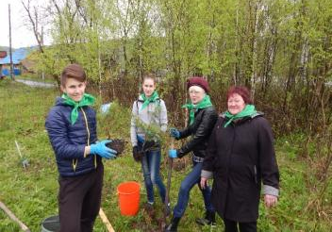
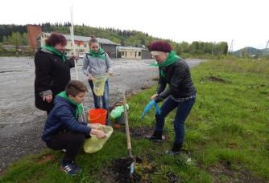
Волонтёрский отряд «Волна», проводит акции по
благоустройству - «Зелёная улица».
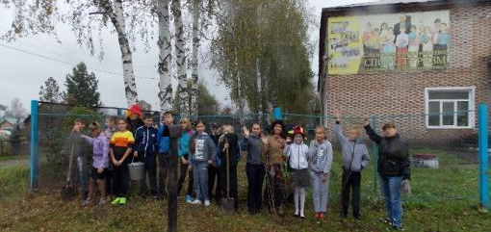
Акция «Чистый воздух»
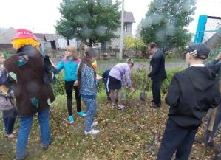
Акция «Чистый воздух» проводилась на территории МБОУ ООШ №15. Ребята отряда «Волна» творчески подошли к данному мероприятию и в образе лесных жителей – Лешего и Бабы Яги организовали с учениками школы посадку декоративных кустарников.

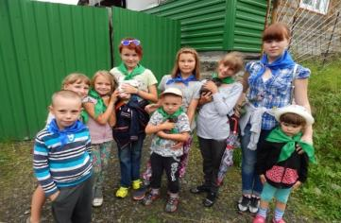
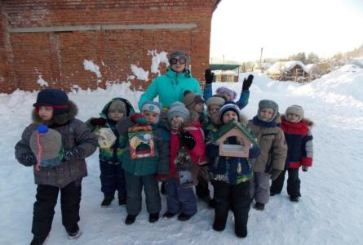
Экологическая акция «Зелёная аптека Кузбасса» Ежегодно, в середине июня, волонтёрский отряд «Волна» проводит с детьми посёлка познавательную акцию «Зелёная аптека Кузбасса», чтобы познакомить с лекарственными травами Сибири.

Экологическая акция «Кормушка»
Стало доброй традицией волонтёрскому отряду «Волна» в феврале проводить экологическую акцию «Кормушка».
В рамках Всероссийской акции «Россия – территория «Эколят – Молодых защитников Природы», отряд «Волна» порадовал детей тематической программой «Птицы Сибири».
Ссылка на видеоролик: https://ok.ru/video/1198586333824

«Экология и мы»
В февраля в ГДК «Романтик», совместно с Волонтёрским отрядом «Волна» Советом общественности, состоялась встреча школьников и жителей поселка с заместителем председателя Междуреченского комитета по охране окружающей среды и природопользованию» Кальчук Еленой Петровной.
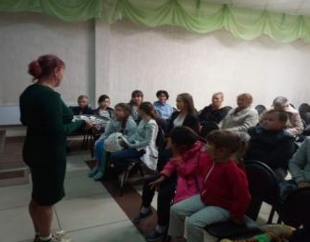

Акции «Все на субботник!»
Систематически волонтёрский отряд «Волна» проводит сезонные субботники по благоустройству родного посёлка:
- уборка территорий;
- уборка несанкционированных свалок;
- уборка территории спортивной площадки «Спортландия» посёлка Камешек;
- очистка поселкового катка от снежных заносов;
- уборка снега.

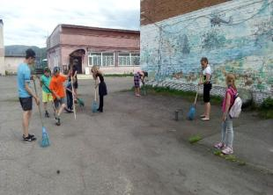
«Чистая улица»
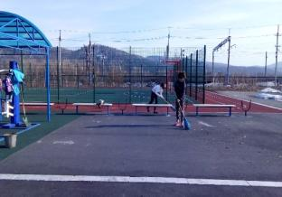

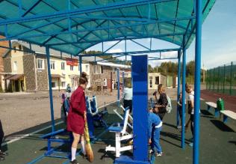
«Мы за чистую планету»
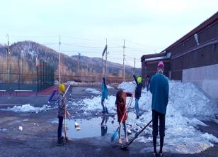
«Снежный десант»

«Ледовый каток детям»
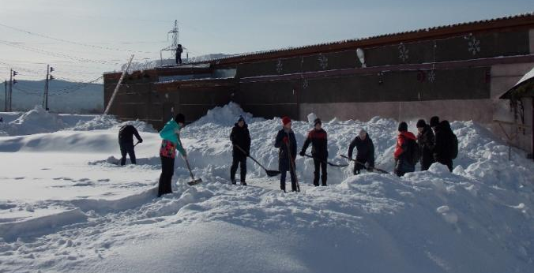

СОЦИАЛЬНО – ЗНАЧИМЫЕ МЕРОПРИЯТИЯ

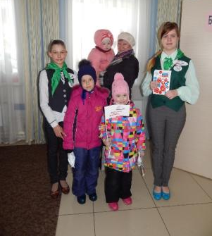
«Твой выбор» На выборах президента Российской Федерации.
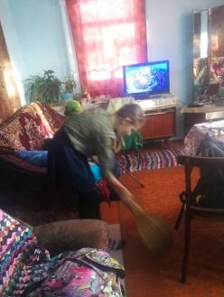

«Уважение к мудрости»
Участники волонтёрского отряда "Волна» регулярно помогают пожилым людям. Очищают тропинки от снега, набирают уголь для истопи печи, помогают прибираться в домах, ходят в магазин за необходимыми продуктами питания. Опекают
пожилых людей района Камешек.
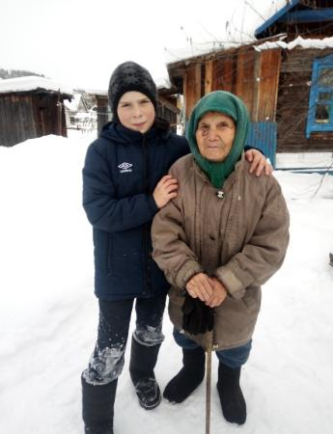
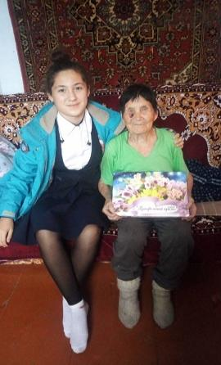

Акция «Георгиевская лента»
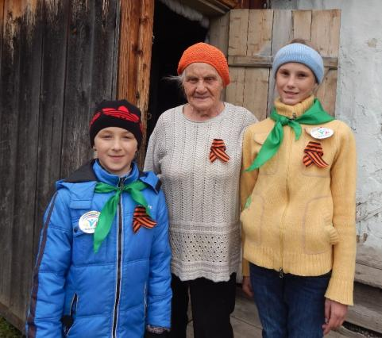
Участниками волонтерского отряда «Волна», была организовывают акцию «Георгиевская лента», посвященная Великой Победе.
Дети добровольческого отряда вручают георгиевские ленты жителям района и поздравляют с наступающим праздником 9 мая.

«День памяти и скоби»
22 июня
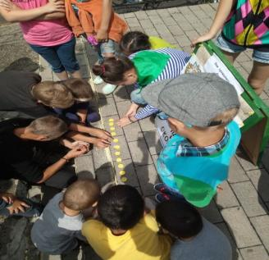
22 июня ребята проводят акцию «Помнить, чтобы жить…» волонтёры отряда «ВОЛНА»: зажигают свечи памяти.

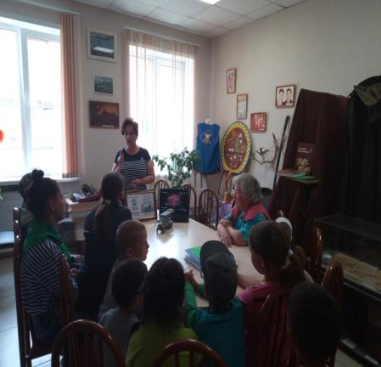
«Страницы воинской славы»
В феврале в Городском Доме культуры «Романтик» состоялось тематическое мероприятие «Страницы воинской славы». Данное мероприятие было организовано волонтёрами отряда «ВОЛНА» совместно с Городской детской библиотекой.

ТВОРЧЕСТВО
II Открытый детский фестиваль шорской и телеутской культуры
«Откюр Пайрам»
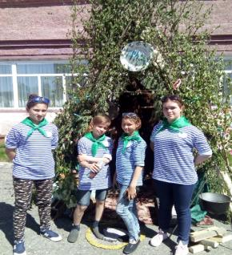
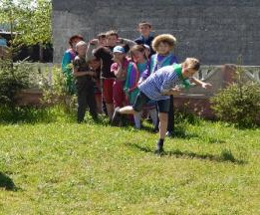
В июне на центральной площади района Камешек проходит Открытый детский фестиваль шорской и телеутской культуры «Откюр Пайрам» («Звонкий праздник»).
Волонтёрский отряд волна принимают активное участие в помощи и подготовки к празднику.
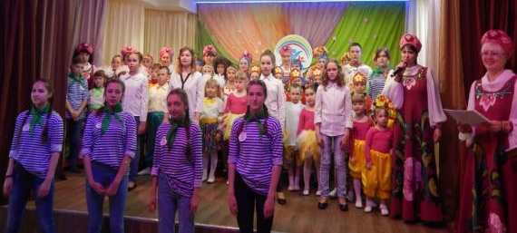
«Вдохновение»
Волонтёрский отряд «Волна» активно принимает ежегодное участие в организации и проведении смотра художественной самодеятельности МБУК ГДК «Романтик».
«Культурно-массовое гуляние посвящённое «Дню посёлка».
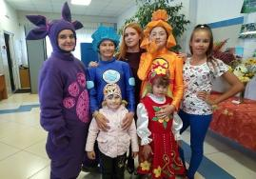
В сентябре в Доме культуры «Романтик» проходит большой праздник, посвящённый «Дню посёлка». Волонтёры отряда "Волна" принемают активное участие в организации праздника. В конце праздника волонтёры в роли сказочных героев дарят детям игровой сюрприз.

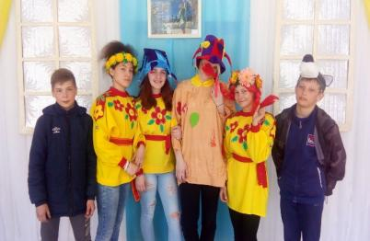
«Проводы сибирской Зимы»
Весенние массовые гуляния – «Проводы сибирской Зимы» - проходят на центральных площадях посёлка Камешек.
Тут тебе и весёлый перепляс, и большая скакалка, песни и задорные частушки! Попробовала мужская половина себя в «битве на бревне» и в силовом армрестлинге.
Волонтёрский отряд «Волна» принимает активное участие в празднике.
Ссылка на видеоролик: https://ok.ru/video/1229028264576
https://ok.ru/video/1229024594560

2021-2022 г.
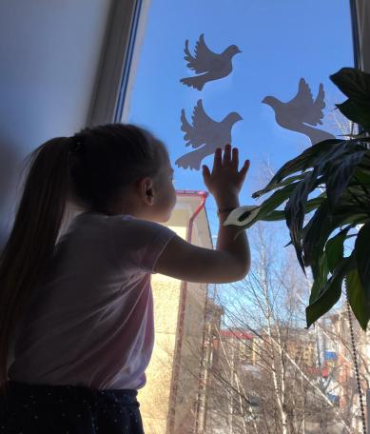
Всероссийская акция "Голубь мира"
Волонтёрский отряд «Волна», совместно с МБУК ГДК Романтик г. Междуреченска Кемеровской области-Кузбасс, запустил 25 августа 2019 г. на X Международном фольклорном фестивале-конкурсе «Алтын Майдан-Крым» Всероссийскую акцию «Голубь мира»! 1500 участников фестиваля разнесли весть об этой акции по своим городам и республикам.
Акция активно набрала обороты по всему Кузбассу и вышла за пределы области!

Ссылка в YouTube: https://www.youtube.com/watch?v=5hjp_z5SR6A

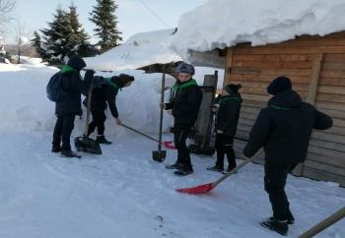
Акция «Снежный десант»
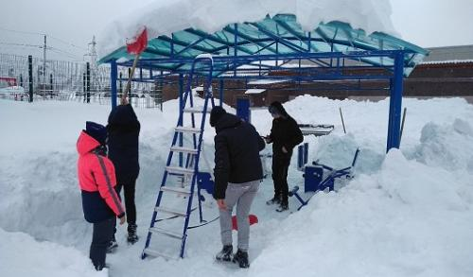
3 января 2020 года в районе Камешек прошла акция "Снежный десант", посвященная 75-летию Победы. Ребята расчистили от снега дорожки во дворах домов тружеников тыла и старожилов поселка, а также путь к роднику.

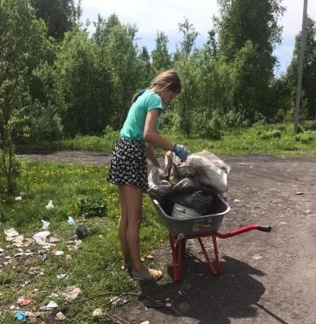

Ссылка на видеоролик: https://vk.com/video-180400530_456239023

Акция «Мы за чистую планету»

10 июня участники волонтёрского отряда «Волна», провели экологическую акцию

(уборка мусора около мусорных баков).

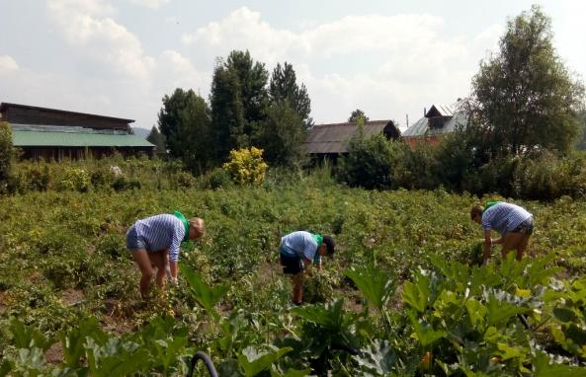

Волонтёрский отряд «Волна» оказывает помощь в прополке огорода пенсионерам, Ветеранам культуры.

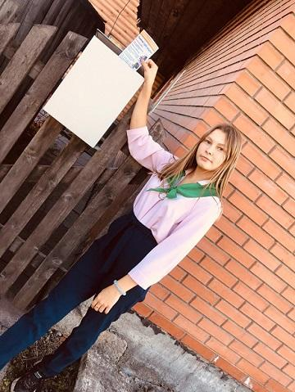

Акция "Осторожно поезд!"
В районе Камешек волонтёрский отряд «Волна» совместно с ОАО РЖД г. Красноярск, проводит акцию «Осторожно поезд!».
Участники акции распространяют листовки и призывают граждан знать и соблюдать правила безопасности на железнодорожной дороге.

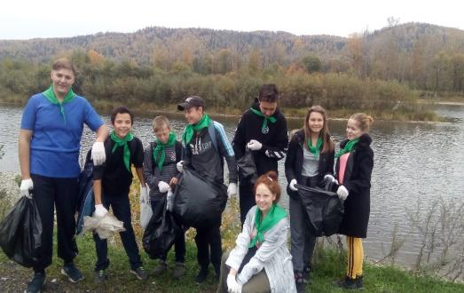
Акция «Чистые берега-чистая река»
Волонтёрский отряд «Волна» организовывает акции «Чистые берега-чистая река» посвящённую 300-летию Кузбасса, на берегу реки Томь, в районе Камешек.
Акции по очистке берега от мусора проводятся регулярно.
Волонтёры отряда в очередной раз прошли по берегу, очищая его территорию от загрязнений.

Акция «Зелёный парк»
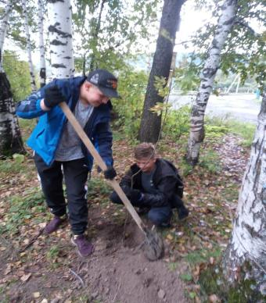
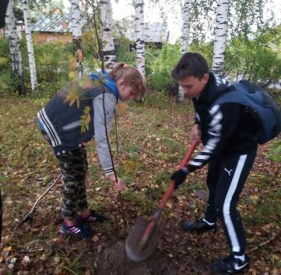
В рамках кузбасского проекта «Мой зеленый двор» на территории Междуреченского городского округа волонтёрский отряда "ВОЛНА" совместно с МБУК ГДК "Романтик", в посёлковом парке района Камешек посадили 20 рябинок.

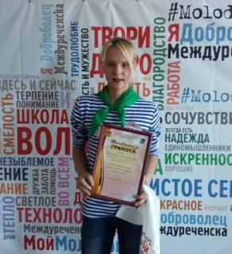
ДОСТИЖЕНИЯ

«Форум добровольцев»
Волонтёрский отряд "Волна" р-на Камешек принял участие в слёте добровольцев Междуреченского городского округа.
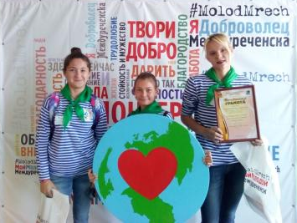
«Приём главы Междуреченского городского округа» Кемеровской области
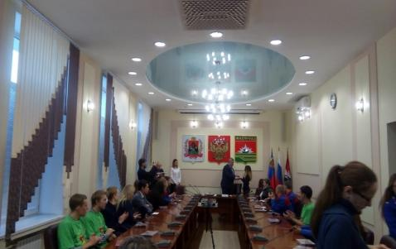

Администрация города Междуреченска организовала приём мэра с волонтёрскими движениями, где глава поощрил самых активных добровольцев.
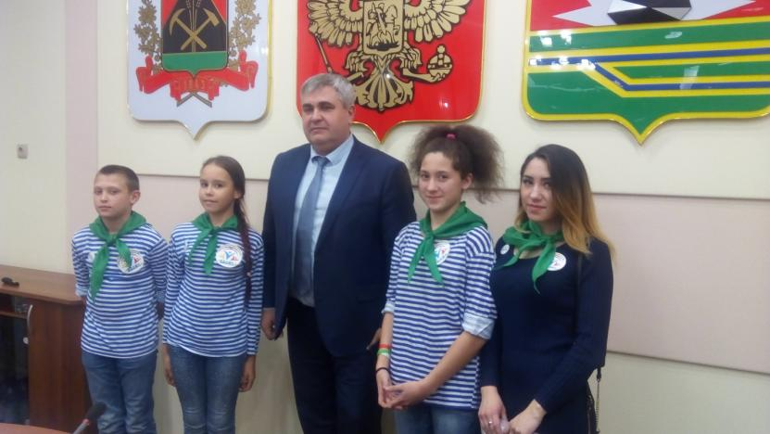

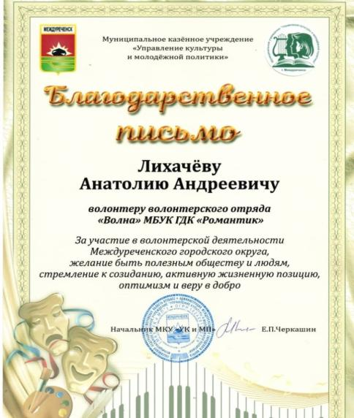
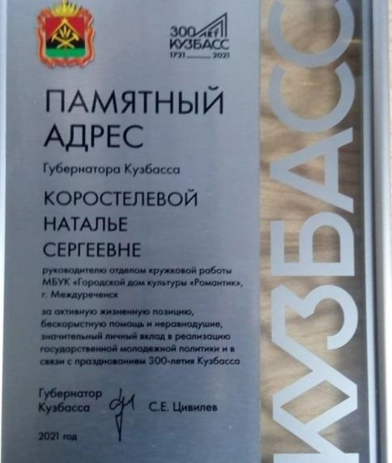

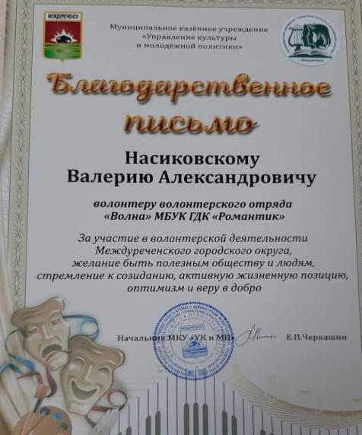

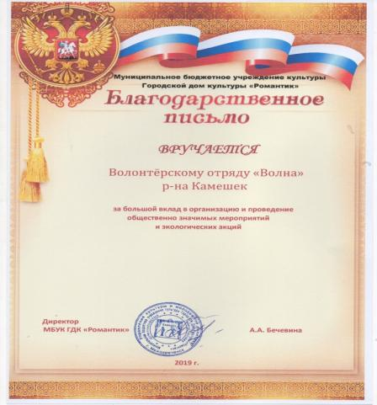
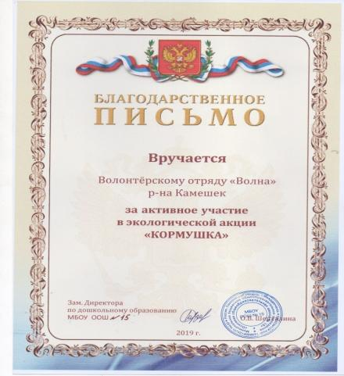

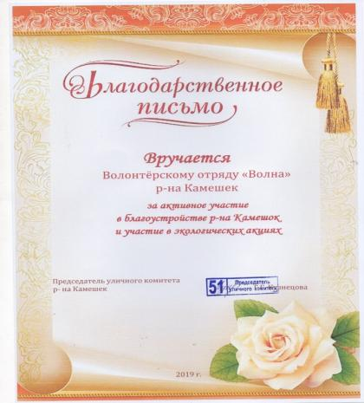
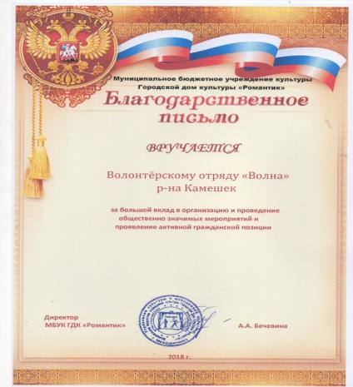

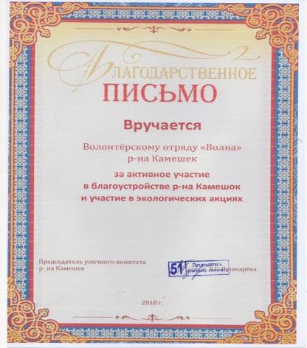
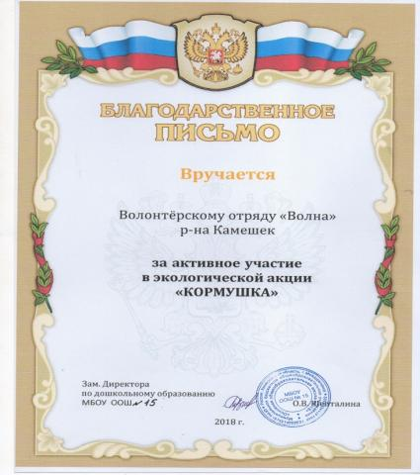

АНСАМБЛЬ
ПЕСНИ ТАНЦА ШОРСКОЙ КУЛЬТУРЫ

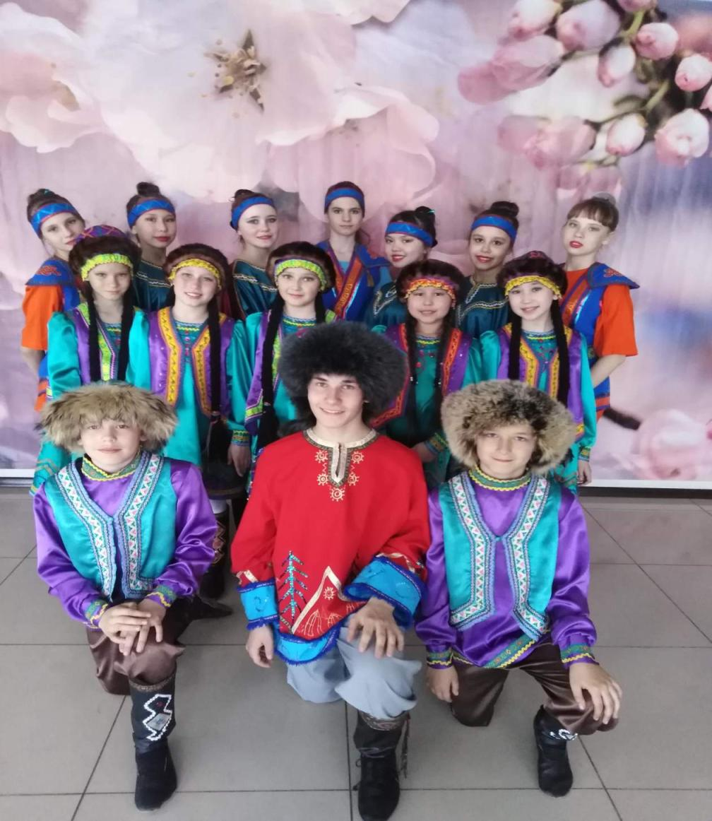

«Ч А Л Ы Н»

1.Общие сведения о хореографическом ансамбле.

Детский ансамбль песни и танца шорской культуры «Чалын» («Пламя») был создан в 2009 году на базе Муниципального бюджетного учреждения культуры Городского Дома культуры Романтик».
Ансамбль занимается изучением фольклора и шорских обрядовых традиций, сохранением и развитием культуры шорского народа.
Участники ансамбля, является неоднократным Лауреатом и Дипломантом Международных, Всероссийских, региональных, областных и городских конкурсов, фестивалей.
В 2012 году, ансамбль был приглашён на Международный фестиваль – конкурс «Тюрк Дюньясы», который проходил в г. Стамбул, Турция. Среди 31 страны мира, участники ансамбля стали Дипломантами III степени и были награждены медалью «Малая Золотая Звезда».
В октябре 2017 года ансамбль принял участие в Межрегиональном отборочном туре фестиваля-конкурса устного и музыкального народного творчества «Легенды Сибири» и был награжден Диплом Лауреата I степени за показ шорской легенды «Коок» («Кукушка»).
В 2014 и 2018 году Департамент культуры Кемеровской области, за хорошие достижения в творчестве, выделил детскому шорскому ансамблю «Чалын» наградные путевки во Всероссийский детский центр «Океан» (ВДЦ) в г. Владивосток. Ансамбль принял участие в XYII Всероссийском фестивале национального творчества «Этнокруг» и был награжден 18 дипломами в номинациях «Шорские магические символы», «Этнические праздники и традиции», «Шорский визаж», «Шорский танец», этнографическом диктанте «Россия – наш дом!».
В августе 2018 г. участники ансамбля стали призерами VI Международного онлайн-конкурса хореографического искусства «5 ЗВЁЗД» за номер «Одуре салгын» в номинации «народный танец», организованного Творческим Движением
«Вдохновение» при поддержке Федерального агентства по делам молодежи г. Санкт-Петербурга.
15 ноября 2018 г. ансамбль «Чалын» принял участие в конкурсной программе «5 ЗВЁЗД» в г. Сочи. На конкурс было представлено 16 творческих хореографических коллективов и 37 танцевальных постановок из Беларуси, Тюмени, Воронежской, Московской, Иркутской, Саратовской областей, городов Владикавказ. По итогам конкурса, ансамбль был
награжден Дипломом Лауреата III степени в номинации «народный танец».
В декабре 2018 года ансамбль «Чалын» принял участие в заочном Международном телевизионном конкурсе по народной хореографии Департамента культуры г. Москва Фонда поддержки национальной культуры «Артес» и получил звание «Лауреата I степени».
В 2019 году состоялась поездка в Крым на Международный инклюзивный фестиваль – конкурс «Алтын Майдан – 2019». Участники ансамбля привезли Диплом 1 место в номинации «Традиции народов Мира. Этновечер», Диплом 2 место «Хореография. Народно-сценический танец», Диплом 3 место «Хореография. Фольклорно-этнографический танец».

В октябре 2019 года детский шорский ансамбль песни и танца «Чалын» отметил свой 10-летний творческий юбилей.
2020 год – январь, Международный конкурс «Планета талантов» г. Новокузнецк. Дипломом 1 степени ансамбль был награжден в двух номинациях «Хореография» и «Вокал». Так же в январе ансамбль принял участие В Международном онлайн-конкурсе при поддержке Международного совета по танцу CID UNESCO и стал Лауреатом II степни. По итогам конкурса ансамбль приглашен на Финал в город Москву и вручения сертификата члена CID UNESCO.
Руководитель ансамбля: Кирсанова Светлана Владимировна.
Образование: Высшее. Кемеровский Государственный Институт Культуры и Искусства.

2. Краткое содержание программы хореографического ансамбля «Лучики».

Программа рассчитана на три года обучения.
Продолжительность занятия – 2 академических часа (по 45 минут), 2 занятия в неделю.
Форма занятий – групповые, индивидуальные, дистанционное обучение.
Количество детей в группе: 8 - 10 человек.
Форма обучения на занятиях: беседы с показом методических пособий; полилог, когда идёт обсуждение выступления; проведение разминки, использование вокальной разминки.
Формой отчёта и контроля знаний является: смотр художественной самодеятельности, областной фестиваль коренных малочисленных народов «Элим»; областной праздник «Пайрам» и т.д.
Цель: сохранение и развитие культурных традиций шорского народа.
Основные задачи программы:
I. Образовательные:
- Усовершенствовать умения ребят осмысливать сюжетно – композиционнуюпостановку танца;
- Закрепить умения участников ансамбля находить и исправлять
хореографические, вокальные ошибки.
II. Воспитательные:
- Содействовать воспитанию уважения участников ансамбля друг другу,
через организацию мероприятий, слушания ответов другого участника.
- Изучение фольклора и шорских обрядовых традиций;
- Формирование духовных и патриотических качеств молодёжи в процессе восстановления культуры малых народностей.
III. Развивающие:
- Способствовать у детей разных видов памяти ( слуховой, зрительной, моторной) при выполнении постановки и исполнении национальных танцев и при исполнении песен на родном языке;
- Развитие интереса к ансамблю;
- Развитие графических навыков, орнаментов ( использование цвета, символов).
- Сохранение культурно – исторического наследия шорцев.

ХОРЕОГРАФИЧЕСКИЙ АНСАМБЛЬ

«Л У Ч И К И»

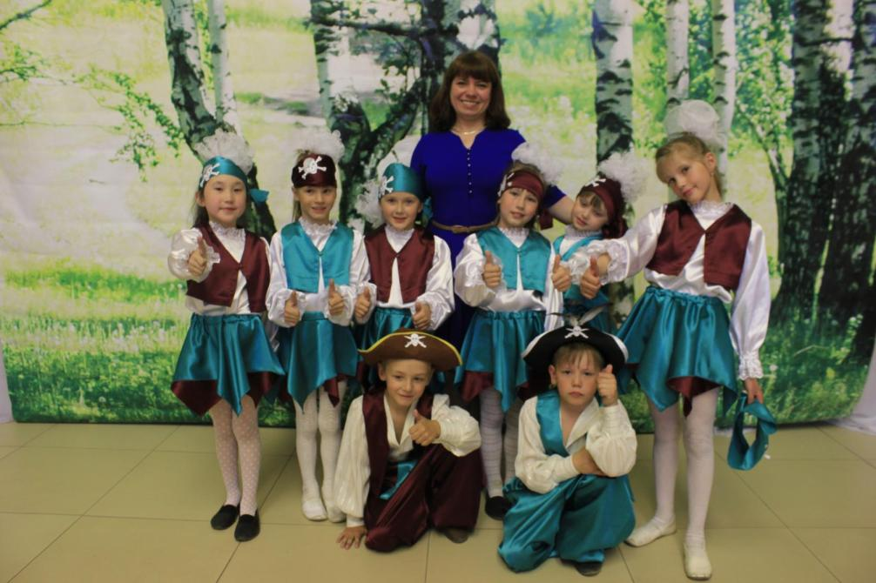

Танец – это не только движение, это ещё и творчество, которое дарит ребёнку радость общения, создаёт хорошее настроение, помогает в процессе обучения раскрыть свои способности и показать окружающим, как и каким он видит этот мир, что способствует эстетическому развитию.
Творческие способности детей формируются в опоре на развитие ЭСТЕТИЧЕСКОГО СОЗНАНИЯ - эстетических эмоций, чувств, интереса, вкуса, потребностей, представлений о красоте движения, звука, линии, цвета, формы. Именно в детстве у детей формируются эталоны красоты, накапливается опыт деятельности, от которого во многом зависит их последующее общее развитие.
1.Общие сведения о хореографическом ансамбле.

Хореографический ансамбль «Лучики» основан в 2016 году на базе Муниципального бюджетного учреждения культуры Городского Дома Культуры «Романтик». Коллектив посещают мальчики и девочки от 7 до 10 лет. Ученики занимаются детским, классическим, народным танцами.
Цель: – воспитание личности ребенка, его гуманного отношения к окружающему миру, формирование в нем эстетических идеалов на основе овладения искусством хореографии..
Задачи:
- Формирование навыков творческого самовыражения, общей культуры, настоящего эстетического вкуса.
- Закрепление, углубление и расширение знаний и навыков, полученных на первом этапе, в понимании и овладении искусством танца.
- Развитие фантазии и образного мышления учеников в области хореографии.
- Ориентировка на творческое самовыражение, реализация знаний и умений в широких масштабах (концерты, конкурсы).
Важную роль играет педагог. Принцип работы – помогать друг другу, совершенствоваться.
Руководитель ансамбля: Кирсанова Светлана Владимировна.
Образование: Высшее. Кемеровский Государственный Институт Культуры и Искусства.
С первого занятия дети учатся «Трудиться». Дисциплина, внимание, но самое главное старание и труд – это залог успеха в нашем коллективе.
На первом году обучения занятия ведутся по программе: «Ритмика», рассчитана на 72 часа. В курс программы входят занятия по ритмическому развитию и воспитанию детей дошкольного возраста, занятия партерной гимнастикой, упражнения на развитие ориентации в пространстве, ритмические разминки, упражнения на развитие координации.

В дальнейшем обучающиеся занимаются по программе: «Хореография. Народный танец». Дополнительными программами является «Классический танец».
2. Краткое содержание программы хореографического ансамбля «Лучики».

Программа рассчитана на три года обучения.
Продолжительность занятия – 2 академических часа (по 45 минут), 2 занятия в неделю.

Форма занятий – групповые, индивидуальные, дистанционное обучение.
Количество детей в группе – 6-8 человек.
Форма обучения на занятиях:
- усвоить основы правильной постановки корпуса
- уметь владеть центром тяжести тела;
- ориентироваться в пространстве;
- развивать чувство ритма, уметь отражать в движениях характер музыки;
Требования к учащимся этой группы
- владеть основными навыками танца. исполнять движения, сохраняя танцевальную осанку и манеру, владеть движениями стопы;
- знать положения стопы, колена, бедра (открытое, закрытое);
- исполнять движения в характере музыки (четко, сильно медленно, плавно, задорно, игриво и т.д.);
Результат обучения:
- сохранять правильную осанку;
- передвигаться по определённой площадке и в определённом рисунке;
- согласовывать движения с музыкой;
- переходить из одного движения в другое.
- знать подготовительные движения рук, уметь правильно открыть и закрыть руку на талию;
- уметь исполнять движения на мелодию с затактовым настроением;
- знать русский танец на следующих движениях: припадания, притопы, ковырялочку.
♦ Формой подведения итогов реализации данной программы являются: отчётные концерты, участие в смотрах, конкурсах.
Работа с родителями:
Проведение родительских собраний, последнее собрание проводится в форме отчётного концерта, на котором родители имеют возможность наблюдать рост исполнительского мастерства своих детей. Помимо этого

систематически проводятся индивидуальные консультации с родителями, дети которых нуждаются в них.

3. Фото отчёт выступлений.
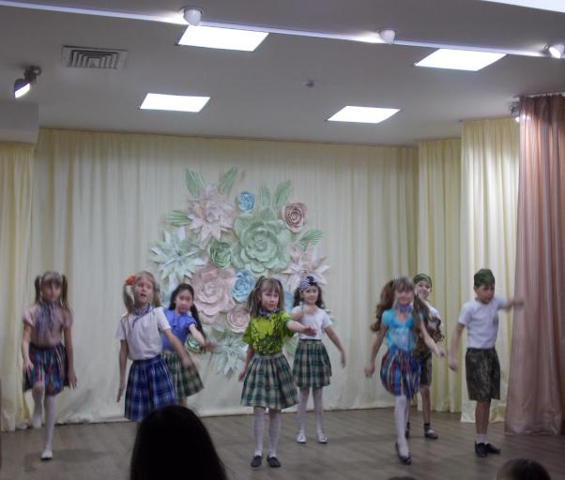

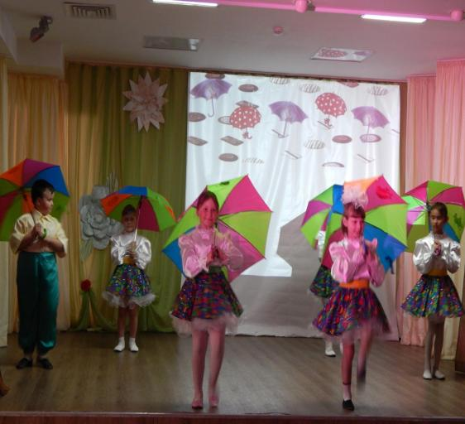

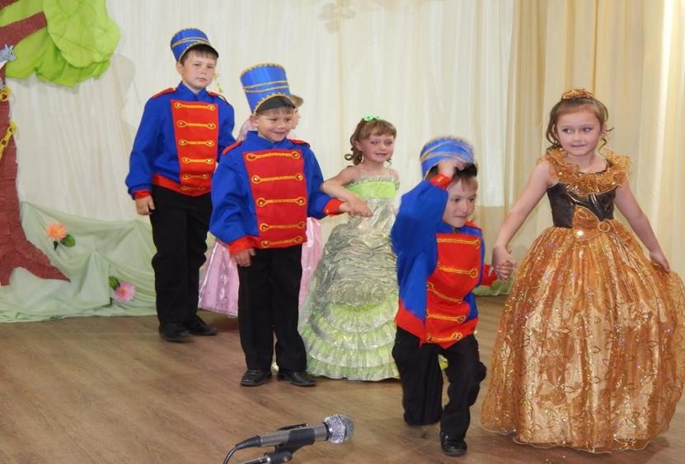

ХОРЕОГРАФИЧЕСКИЙ АНСАМБЛЬ

«П О Т Е Ш К И»

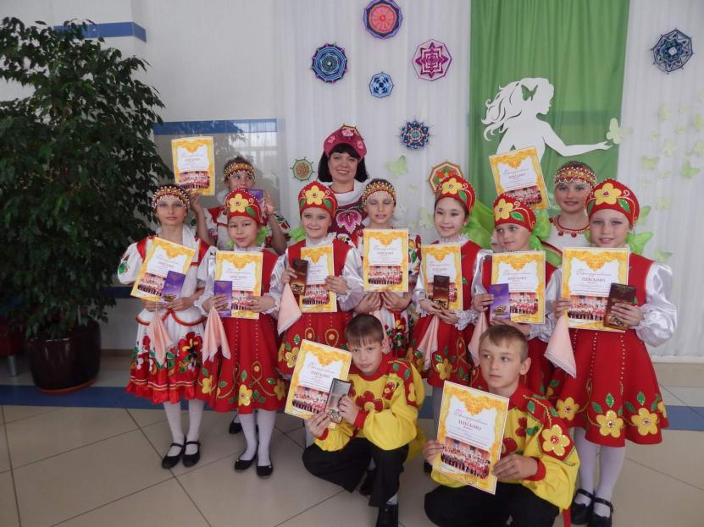

1.Общие сведения о хореографическом ансамбле.

Хореографический ансамбль «Потешки» основан в 2019 году на базе Муниципального бюджетного учреждения культуры Городского Дома Культуры «Романтик». Коллектив посещают мальчики и девочки от 11до 13 лет. Ученики занимаются эстрадными и народным танцами.
Цель программы:
- Создание условий для развития творческого и духовного потенциала ребенка средствами хореографии; раскрытие индивидуальных возможностей личности ребенка в целом и его определенных способностей;
- Оказание помощи в поиске профессиональной ориентации и адаптации его в современных условиях жизни;
- Формирование устойчивой мотивации к хореографическому искусству.
Задачи:
Образовательные:
- формирование у детей музыкально-ритмических навыков;
- формирование навыков правильного и выразительного движения в области классической, народной и современной хореографии;
- обучение детей приемам актерского мастерства;
- организация постановочной работы и концертной деятельности
- расширение знаний в областях культуры и искусства.
Развивающие:
- обучение детей приемам самостоятельной и коллективной работы, самоконтроля и взаимоконтроля;
- организация поиска новых познавательных ориентиров;
- развитие творческих способностей и творческого воображения детей;
- развитие коммуникативных навыков;
Воспитательные:
- воспитание трудолюбия в формировании таких качеств личности, как терпение, целеустремленность, выносливость, стремление к самосовершенствованию и творческому росту;
- воспитание художественно-эстетического вкуса, общей культуры личности ребенка, способной адаптироваться в современном обществе;
- формирование потребностей и навыков сохранения и укрепления здоровья.
.Руководитель ансамбля: Кирсанова Светлана Владимировна.
Образование: Высшее. Кемеровский Государственный Институт Культуры и Искусства.
С первого занятия дети учатся «Трудиться». Дисциплина, внимание, но самое главное старание и труд – это залог успеха в нашем коллективе.

2. Краткое содержание хореографического ансамбля
«Потешки».

Программа рассчитана на три года обучения.
Продолжительность занятия – 2 академических часа (по 45 минут), 2 занятия в неделю.
Форма занятий – групповые, индивидуальные, дистанционное обучение. Количество детей в группе: 8-10 человек.
Форма обучения на занятиях:
- усвоить основы правильной постановки корпуса
- уметь владеть центром тяжести тела;
- ориентироваться в пространстве;
- развивать чувство ритма, уметь отражать в движениях характер музыки;
Требования к учащимся этой группы
- владеть основными навыками танца. исполнять движения, сохраняя танцевальную осанку и манеру, владеть движениями стопы;
- нать положения стопы, колена, бедра (открытое, закрытое);
- исполнять движения в характере музыки (четко, сильно медленно, плавно, задорно, игриво и т.д.);
Результат обучения:
- Постановка корпуса, головы, рук, ног;
- Выработка выворотных, сильно натянутых ног, большого танцевального шага, высокого прыжка;
- Развитие координации движений;
- Развитие музыкальности и пластичности.
- Формой подведения итогов: реализации данной программы являются: отчётные концерты, участие в смотрах, конкурсах.
- Работа с родителями: Проведение родительских собраний, последнее собрание проводится в форме отчётного концерта, на котором родители имеют возможность наблюдать рост исполнительского мастерства своих детей. Помимо этого систематически проводятся индивидуальные консультации с родителями, дети которых нуждаются в них.

3. Фото отчёт выступлений.
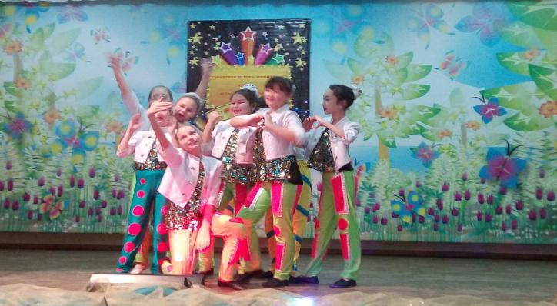

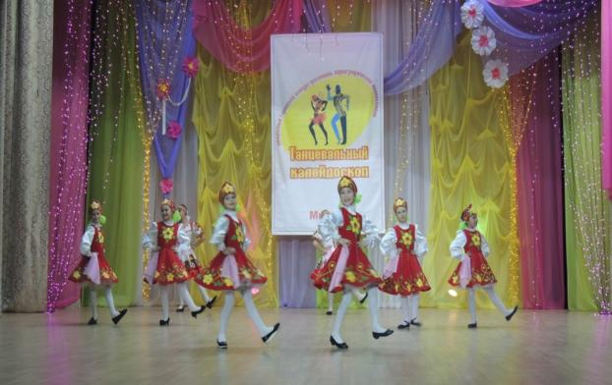

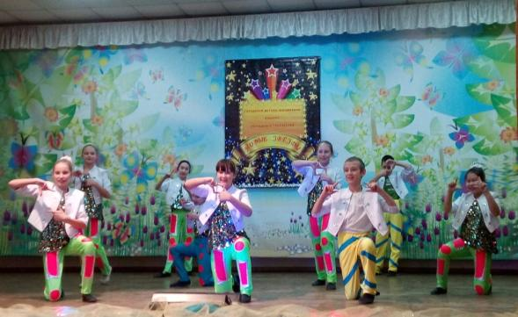

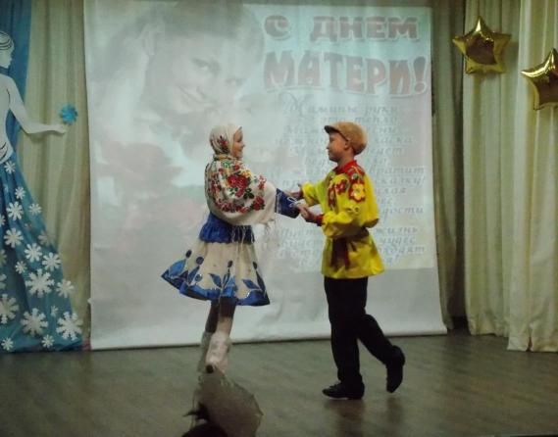

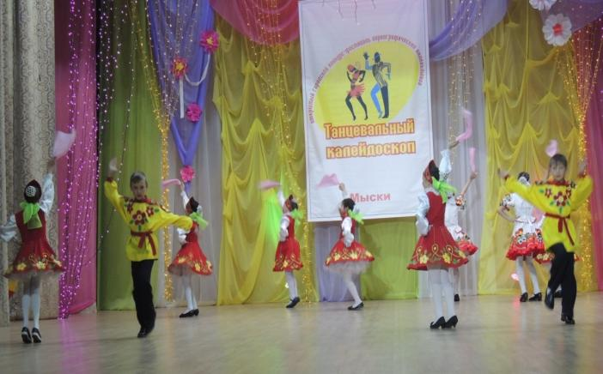

ХОРЕОГРАФИЧЕСКИЙ КРУЖОК

«КАПИТОШКИ»

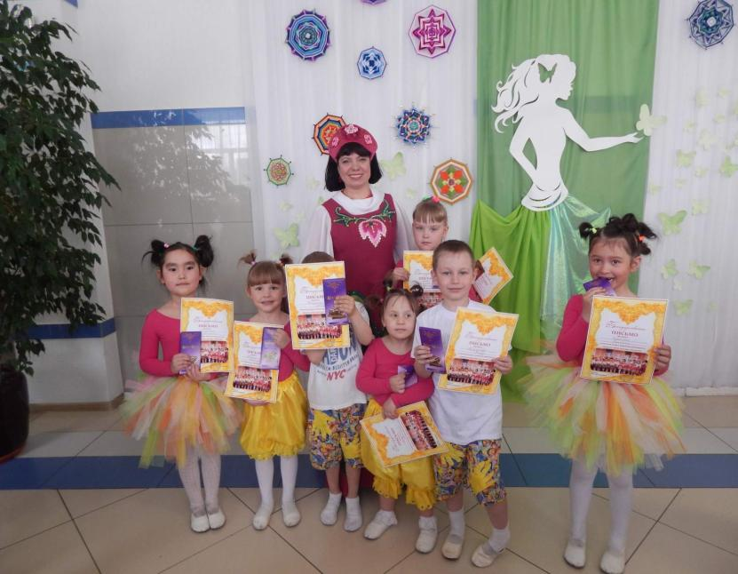

Танец – это не только движение, это ещё и творчество, которое дарит ребёнку радость общения, создаёт хорошее настроение, помогает в процессе обучения раскрыть свои способности и показать окружающим, как и каким он видит этот мир, что способствует эстетическому развитию.
1.Общие сведения о клубном объединении.

Хореографический коллектив «Капитошки» основан в 2017 году на базе Муниципального бюджетного учреждения культуры Городского Дома Культуры «Романтик». Коллектив посещают мальчики и девочки от 3 до 6 лет. Ученики занимаются детским, классическим, народным танцами.
Цель: – воспитание личности ребёнка, его гуманного отношения к окружающему миру, формирование в нем эстетических идеалов на основе овладения искусством хореографии..
Задачи:
- Формирование навыков творческого самовыражения, общей культуры, настоящего эстетического вкуса.
- Закрепление, углубление и расширение знаний и навыков, полученных на первом этапе, в понимании и овладении искусством танца.
- Развитие фантазии и образного мышления учеников в области хореографии.
- Ориентировка на творческое самовыражение, реализация знаний и умений в широких масштабах (концерты, конкурсы).
Важную роль играет педагог. Принцип работы – помогать друг другу, совершенствоваться.
Руководитель ансамбля: Кирсанова Светлана Владимировна.
Образование: Высшее. Кемеровский Государственный Институт Культуры и Искусства.
С первого занятия дети учатся «Трудиться». Дисциплина, внимание, но самое главное старание и труд – это залог успеха в нашем коллективе.
На первом году обучения занятия ведутся по программе: «Ритмика», рассчитана на 72 часа. В курс программы входят занятия по ритмическому развитию и воспитанию детей дошкольного возраста, занятия партерной гимнастикой, упражнения на развитие ориентации в пространстве, ритмические разминки, упражнения на развитие координации.
В дальнейшем обучающиеся занимаются по программе: «Хореография. Народный танец». Дополнительными программами является «Классический танец».
2. Краткое содержание хореографического ансамбля «Капитошки».

Программа рассчитана на три года обучения.

Продолжительность занятия – 2 академических часа (по 45 минут), 2 занятия в неделю.
Форма занятий – групповые, индивидуальные, дистанционное обучение.
Количество детей в группе – 6-8 человек.
Форма обучения на занятиях:
- усвоить основы правильной постановки корпуса
- уметь владеть центром тяжести тела;
- ориентироваться в пространстве;
- развивать чувство ритма, уметь отражать в движениях характер музыки;
Требования к учащимся этой группы
- владеть основными навыками танца. исполнять движения, сохраняя танцевальную осанку и манеру, владеть движениями стопы;
- знать положения стопы, колена, бедра (открытое, закрытое);
- исполнять движения в характере музыки (четко, сильно медленно, плавно, задорно, игриво и т.д.);
Результат обучения:
- сохранять правильную осанку;
- передвигаться по определенной площадке и в определенном рисунке;
- согласовывать движения с музыкой;
- переходить из одного движения в другое.
- знать подготовительные движения рук, уметь правильно открыть и закрыть руку на талию;
- уметь исполнять движения на мелодию с затактовым настроением;
- знать русский танец на следующих движениях: припадания, притопы, ковырялочку.
♦ Формой подведения итогов реализации данной программы являются: отчетные концерты, участие в смотрах, конкурсах.
Работа с родителями:
Проведение родительских собраний, последнее собрание проводится в форме отчетного концерта, на котором родители имеют возможность наблюдать рост исполнительского мастерства своих детей. Помимо этого систематически проводятся индивидуальные консультации с родителями, дети.
3.Фото отчёт выступлений.
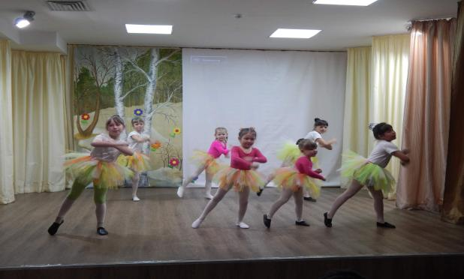

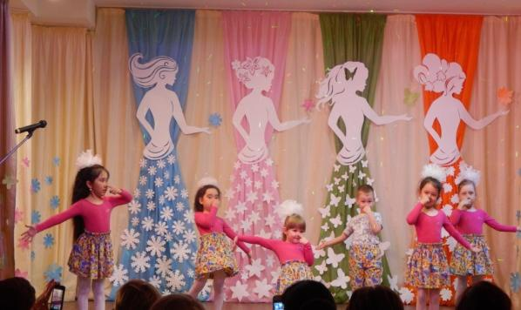

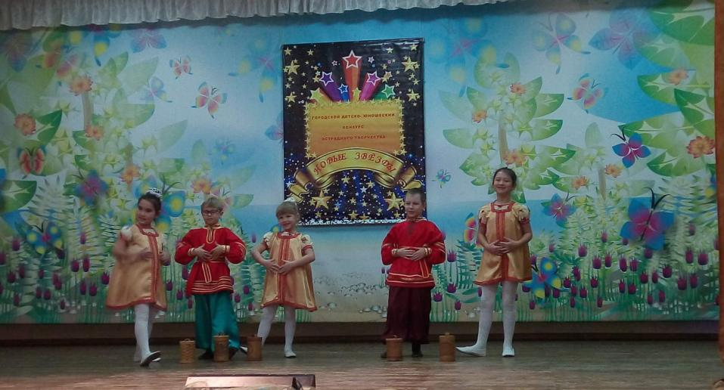

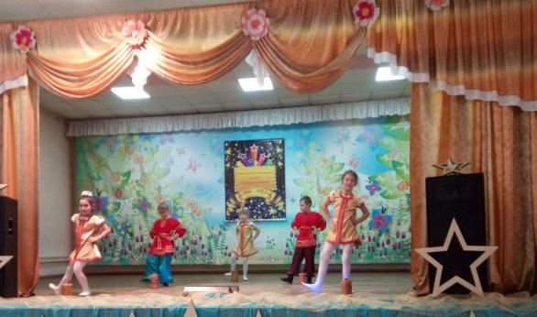

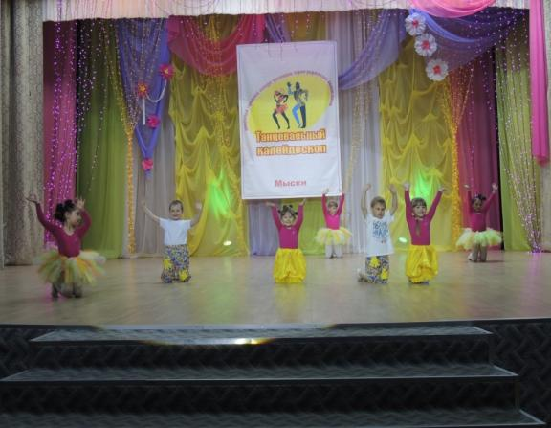

клуб черлидинга
"РОСОМАХИ"

Наш девиз:
«С грацией ласки и силой медведя, «Росомахи» легко несут победу!»
Название «черлидинг» происходит от двух английских слов: «cheer» – в переводе «подбадривающее восклицание» и «lead» — управлять, вести.
Черлидинг, как вид спорта, органично сочетает в себе элементы шоу и физических упражнений, выстроенных в программу по определённым правилам. В эту обязательную программу входят элементы акробатики и гимнастики, перестроения с танцевальными движениями, задорные «кричалки» и пирамиды.
Работа в качестве групп поддержки спортивных команд отличается от работы шоу-коллективов своей сопричастностью к происходящим событиям, сопереживанием, реакцией на ход событий в течение всей игры, настраиванием болельщиков на позитивный лад.
Основные функции групп поддержки:
- Поддержка членов команд, их боевого духа и оптимистического настроения.
- Привлечение болельщиков и зрителей на стадионы и в спортзалы, популяризация
здорового образа жизни, поддержание хорошей физической формы.
- Проведение рекламных акций, формирование привлекательного имиджа.
- Обеспечение непринужденной и уважительной атмосферы, предупреждение агрессии и конфликтных ситуаций в среде болельщиков и фанатов.
Клуб черлидинга «Росомахи» имеет направление «чир –данс», танцевальная программа с элементами акробатики и гимнастики. Работа проводится малой группой в возрасте от 13 до 17 лет. Данное клубное объединение начало свою работу в сентябре 2020 года на базе Муниципального бюджетного учреждения культуры Городской дом культуры «Романтик».
Цель: приобщение к здоровому образу жизни и спорту, создание и сплочение команды для сопровождения спортивных мероприятий.
Задачи:
- Обучение разнообразным танцевальным комбинациям и комбинациям черлидинга;
- Формирование знаний из области физической культуры и спорта;
- Умение сочетать парные и групповые тренировки;
- Выработка основных двигательных качеств (выносливости, быстроты реакций, ловкости, мышечной силы, гибкости);
- Воспитание чувства коллективизма;
- Формирование нравственных качеств занимающихся;
- Воспитание стремления к самостоятельной работе в тренировках;
- Гармонизация личности, ее социализация.
Руководитель клуба черлидинга «Росомахи»: Пушкарева Мария Викторовна
Образование: высшее, Кемеровский Государственный Университет Культуры и Искусств.

Занимаемая должность: руководитель кружка.

Речёвки:

Ты на нас посмотри
Победим на 1, 2, 3!
Скорость, сила и сноровка
Мы бежим без остановки.
Вот удар, не в бровь, а в глаз,
Разнесем защиту в раз!

Р-р-р-р-росомахи!
С победным размахом
Лапы вверх, и сносим махом!
Громкий рык и сила тела,
Свой характер докажем делом!
Р – работа
О – отдача
С – сила
О – ответственность
М – милота
А – активность
Х – храбрость
И – индивидуальность

- Громкий рык и скромный фыр, то Росомахи празднуют пир!
- Не стой на пути, а-то снесем! Р – р – р - росомахи!

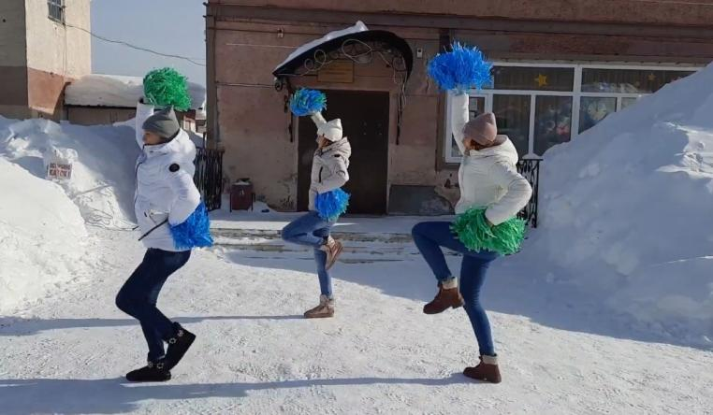

Эмблема

КРУЖОК ДЕКОРАТИВНО - ПРЕКЛАДНОГО ТВОРЧЕСТВА

1.Общие сведения о клубном объединении.

«Едва ли есть высшее из наслаждений, чем наслаждение творить»
Н.В. Гоголь

"Истоки способностей и дарования детей - на кончиках их пальцев.
От пальцев, образно говоря, идут тончайшие нити - ручейки,
которые питают источник творческой мысли.
Другими словами, чем больше мастерства в детской руке,
тем умнее ребенок".
В.А.Сухомлинский
Вышивка, вообще, подобна песне или танцу – она ярко и всесторонне отображает характер национального искусства. Её глубокие корни уходят в седую старину.
Как и все остальные виды фольклора, вышивка испытывала на себе влияние различных периодов развития. В последнее время, однако, мода снова начинает обращаться к вышивке – декоративному изящному элементу, украшающему одежду и создающей картины – панно. Ведь, лента, - это наиболее доступный и легко осваиваемый материал для детского обучения. Кружок декоративно-прикладного творчества «Чудо лента» был создан в 2014 году на базе Муниципального бюджетного учреждения культуры Городского Дома Культуры «Романтик». Возрастная аудитория – 7-14 лет.
Цель: формирование и развитие основ художественной культуры ребёнка через декоративно-прикладное искусство.
Задачи:
- Научить детей владеть различными техниками работы с материалами, инструментами и приспособлениями, необходимыми в работе;
- Формировать умение достаточно самостоятельно решать познавательные задачи в процессе изготовления работ. Воспитательные:
- Формировать устойчивый интерес к декоративно-прикладному искусству;
- Создавать творческую атмосферу;
- Воспитывать чувства коллективизма, взаимопомощи, ответственности;
- Воспитывать уважение к народным культурным ценностям.
- Создавать условия для развития личности каждого воспитанника, раскрытия его способностей к творчеству;
- Развивать образное и пространственное мышление, память, воображение, внимание;
- Развивать моторику рук, глазомер.
Руководитель кружка «Чудо лента»: Азарова Ольга Францевна.
Образование: высшее, Кемеровский Государственный Университет Культуры и Искусств.

2. Краткое содержание программы кружка «Чудо лента».

Девиз:
«Скажи мне — и я забуду, покажи мне — и я запомню,
дай мне сделать — и я пойму».

Программа рассчитана на1 год обучения (156 часов – 11 часов теории и 145 часов практики).
Продолжительность занятия – 2 академических часа (по 45 минут), 2 занятия в неделю.
Форма занятий – групповые, индивидуальные, дистанционное обучение.
Количество детей в группе – 8-10 человек.
Форма проведения занятий:
Учитывая возрастные и психологические особенности обучающихся, для реализации
программы используются различные формы и методы обучения: рассказ, объяснение и
обязательные практические занятия.

Ресурсное обеспечение:
Средства организации-учредителя (МБУК ГДК «Романтик») включают в себя кабинет кружковых занятий, методическую литературу, раздаточный материал, швейные принадлежности для проведения занятий.
Кружок «Чудо лента» является платным с 2017 года. Метраж шёлковых лент разных цветов, нитки мулине приобретается за счёт средств от оказания платных услуг.
Планируемый результат:
В процессе обучения дети должны:
- получить представление об истории декоративно-прикладного искусства;
- научиться видеть красивое вокруг себя, проявлять эмоциональное отношение к окружающей действительности и выражать его через свое творчество;
- приобрести трудовые навыки и умения в технологии вышивки лентами,
- приобрести коммуникативные навыки в коллективе.
- участвовать в организации отчетных и тематических выставок;

3. Фото отчеты занятий, тематических выставок.

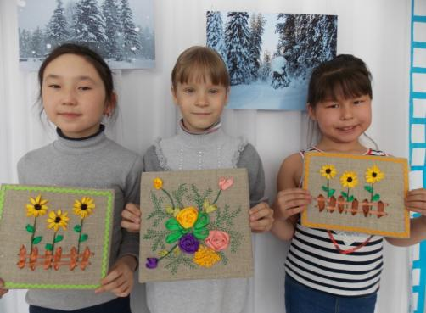
Готовимся к праздничной выставки
«Осенние мотивы», посвященной
Дню уважения старшего поколения.
Яркие подсолнушки и осенние
букеты станут хорошим подарком
для бабушек.

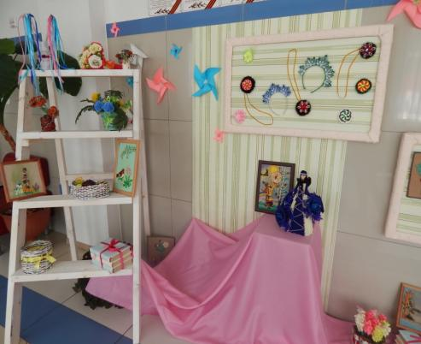
Праздничная выставка декоративно - прикладного творчества «Мамина улыбка», посвященная Международному Дню 8 марта, с участием детских работ кружка «Чудо лента».
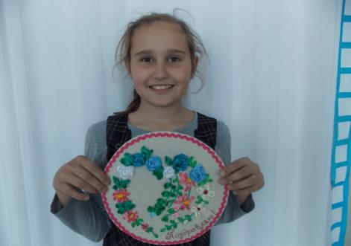

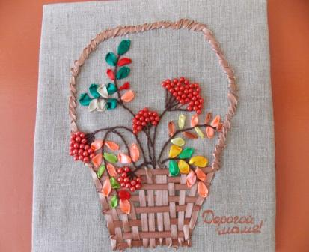
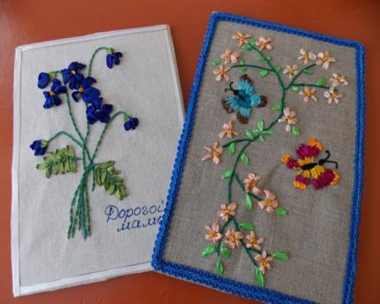

КРУЖОК ДЕКОРАТИВНО - ПРЕКЛАДНОГО ТВОРЧЕСТВА

1.Общие сведения о клубном объединении.

«Не запрещай себе творить,
пусть иногда выходит криво,
твои нелепые мотивы,
никто не сможет повторить.»
М. Цветаева

" Творчество заразительно. Распространяйте его."
А. Энштейн

Декоративно-прикладное творчество – это народное творчество, рожденное в желании людей создать вокруг себя атмосферу уюта, красоты и делиться этим с окружающими. Фантазия, талант и умелость рук позволяют из природных материалов создавать предметы быта и интерьера, а из простых предметов — произведения искусства.
Воспитание ребенка – это, прежде всего, всестороннее развитие его личности, создание благоприятных условий для реализации его потенциала и проявления всех талантов. Декоративно-прикладное творчество – одно из основных направлений, в котором созданы все условия для формирования личности детей, их воображения, логики, эмоционального и интеллектуального развития.
Кружок декоративно-прикладного творчества «Фантазия» был создан в 2014 году на базе Муниципального бюджетного учреждения культуры Городского Дома Культуры «Романтик». Возрастная аудитория – 7-14 лет.
Цель: формирование и развитие основ художественной культуры ребёнка через декоративно-прикладное искусство. Развитие творческого интереса детей и подростков к народным промыслам.
Задачи:
- Освоение техник работы с природным материалом в процессе декоративно-прикладного творчества;
- Научить детей владеть различными техниками работы с материалами, инструментами и приспособлениями, необходимыми в работе;
- Обеспечение творческой занятости детей и подростков.
- Формировать умение самостоятельно решать познавательные задачи в процессе изготовления работ.
Воспитательные:
1. Формировать устойчивый интерес к декоративно-прикладному искусству;
2. Создавать творческую атмосферу;
3. Воспитывать чувства коллективизма, взаимопомощи, ответственности;
4. Воспитывать уважение к народным культурным ценностям;
5. Создавать условия для развития личности каждого воспитанника, раскрытия его способностей к творчеству;
6. Развивать образное и пространственное мышление, память, воображение, внимание;
7. Развивать моторику рук, глазомер.
Руководитель кружка «Фантазия»: Пушкарева Мария Викторовна
Образование: высшее, Кемеровский Государственный Университет Культуры и Искусств.

2. Краткое содержание программы кружка «Фантазия».

Программа рассчитана на1 год обучения (156 часов – 11 часов теории и 145 часов практики).
Продолжительность занятия – 2 академических часа (по 45 минут), 2 занятия в неделю.
Форма занятий – групповые, индивидуальные, дистанционное обучение.
Количество детей в группе – 8-10 человек.
Форма проведения занятий:
Учитывая возрастные и психологические особенности обучающихся, для реализации программы используются различные формы и методы обучения: рассказ, объяснение и обязательные практические занятия.
Ресурсное обеспечение:
Средства организации-учредителя (МБУК ГДК «Романтик») включают в себя кабинет кружковых занятий, методическую литературу, раздаточный материал, инструменты и приспособления для проведения занятий. Кружок «Фантазия» является бесплатным.
Приобретение расходных материалов осуществляется за счёт средств МБУК ГДК "Романтик".
Планируемый результат:
В процессе обучения дети должны:
- получить представление об истории декоративно-прикладного искусства;
- научиться видеть красивое вокруг себя, проявлять эмоциональное отношение к окружающей действительности и выражать его через свое творчество;
- приобрести трудовые навыки и умения в различных техниках декоративно-прикладного творчества,
- приобрести коммуникативные навыки в коллективе,
- участвовать в организации отчётных и тематических выставок.

3. Фото отчёты занятий, тематических выставок.

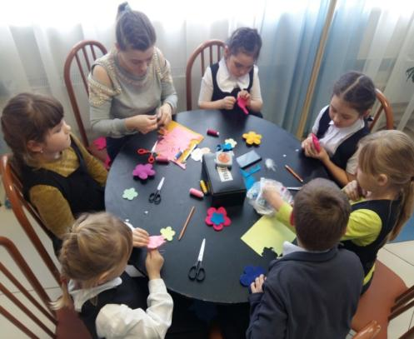

Групповые занятия с ребятами от 7 до 11 лет.
С удовольствием работаем с разными материалами.

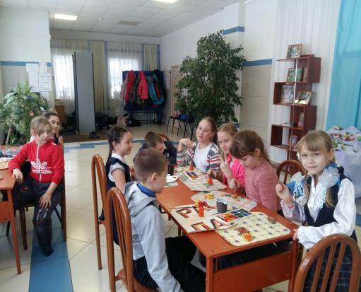

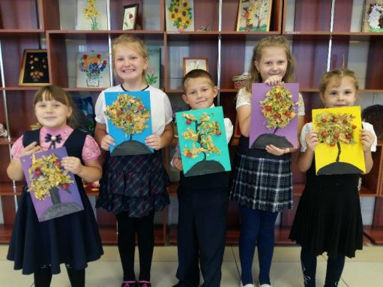
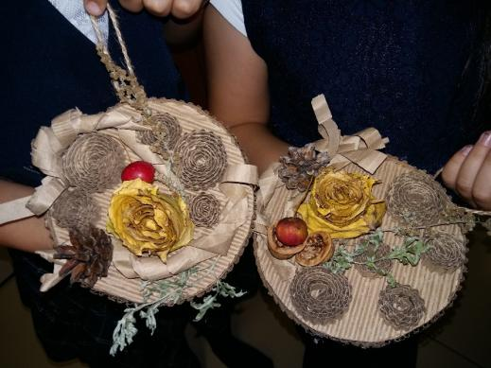
Работа с природными материалами. Дети сами собирали и заготавливали листья,
из которых изготовили осеннюю поделку.
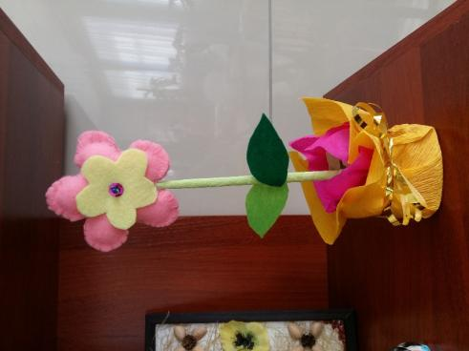

Фетровые работы к 8 марта.
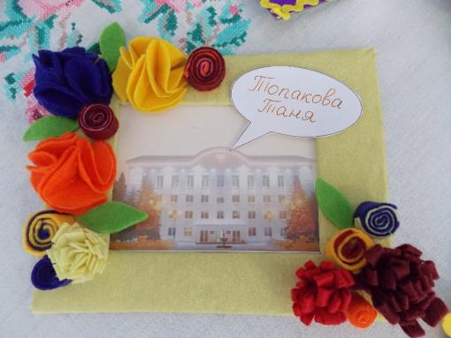

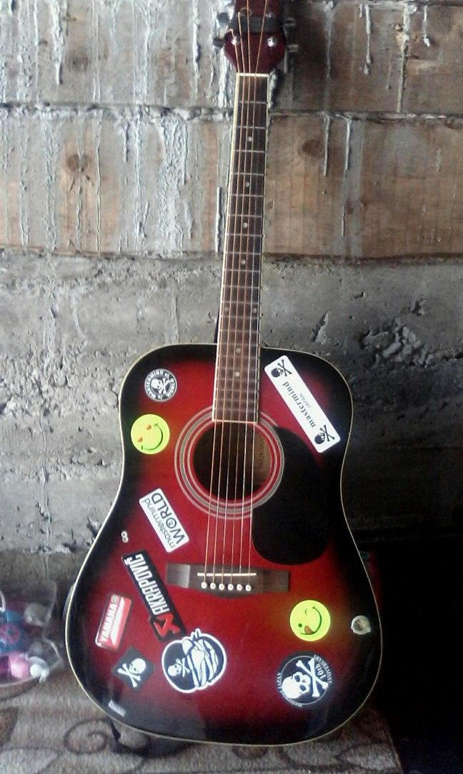

1.Общие сведения о клубном объединении.

Играем на гитаре, где музыку мы пишем сами, а может и играем Вашу…
Клубное формирование «Три Аккорда» - это в первую очередь клуб по интересам, а интерес у нас один, играть на гитаре и петь песни. В любом деле главное начать, особенно если это выглядит страшно и сложно. По этому, самое главное это база, с которой любой может продолжать творить.
Основан клуб «Три Аккорда» был создан в 2020 году на базе Муниципального бюджетного учреждения культуры Городского Дома Культуры «Романтик». Возрастная аудитория – 12+ лет.

Цель: обучение базовой игры на гитаре, для развития моторики пальцев рук и формирования вкуса к музыке и музыкальным инструментам.
Задачи:
- Научить детей владеть различными техниками игры на гитаре;
- Формировать умение настройки гитары;
- Формировать устойчивый интерес к игре на гитаре;
- Создавать творческую атмосферу;
- Воспитывать чувства коллективизма, взаимопомощи, ответственности;
- Воспитывать уважение к народным культурным ценностям.
- Создавать условия для развития личности каждого воспитанника, раскрытия его способностей к творчеству;
- Развивать образное и пространственное мышление, память, воображение, внимание;
- Обучение чтения табы, аккордов.
Руководитель кружка «Три Аккорда»: Клейменов Евгений Юрьевич.
Образование: высшее, (СИБГИУ) Сибирский Государственный Индустриальный Университет.

2. Краткое содержание программы кружка «Три Аккорда».

Девиз:
«Устал? Не получается? – Пробуем снова!»

Программа рассчитана на 1 год обучения (156 часов – 11 часов теории и 145 часов практики).
Продолжительность занятия – 2 академических часа (по 45 минут), 2 занятия в неделю.
Форма занятий – групповые, индивидуальные, дистанционное обучение. Количество детей в группе – 3 - 8 человек.
Форма проведения занятий:
Учитывая возрастные и психологические особенности обучающихся, для реализации программы используются различные формы и методы обучения: рассказ, объяснение и обязательные практические занятия.
Ресурсное обеспечение:
Средства организации-учредителя (МБУК ГДК «Романтик») включают в себя кабинет кружковых занятий, музыкальный инструмент, раздаточный материал.
Клуб «Три Аккорда» является платным с 2020 года.

.

Планируемый результат:
В процессе обучения дети должны:
- получить представление об истории игре на гитаре;
- научиться слышать красивое вокруг себя, проявлять эмоциональное отношение к окружающей действительности и выражать через свое творчество игрой на гитаре;
- приобрести трудовые навыки и умения игры на гитаре;
- приобрести коммуникативные навыки в коллективе;
- импровизация в игре на гитаре;
- участвовать в организации отчетных и тематических концертах.

3. Фото отчеты занятий, тематических выступлений.

Готовимся к отчётному концерту в мае.
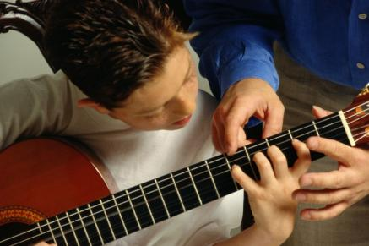
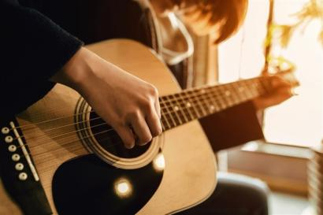

Праздничное видео поздравление
С 8 марта!
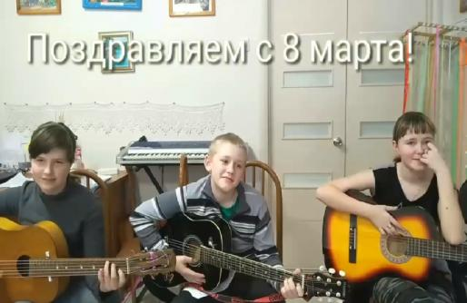

1.Общие сведения о клубном объединении.

Играем на гитаре, где музыку мы пишем сами, а может и играем Вашу…
Клубное формирование «ВидеоБлог» - это в первую очередь клуб по интересам, а интерес у нас один, играть на гитаре и петь песни. В любом деле главное начать, особенно если это выглядит страшно и сложно. По этому, самое главное это база, с которой любой может продолжать творить.
Основан клуб «ВидеоБлог» был создан в 2020 году на базе Муниципального бюджетного учреждения культуры Городского Дома Культуры «Романтик». Возрастная аудитория – 12+ лет.
Цель: обучение красивой съемки видео, монтаж видео и ведение социальных сетей.
Задачи:
- Научить детей владеть различными техниками съемки видео, монтажа, поведения на камере;
- Сформировать правильное поведение на камеру;
- Сформировать устойчивый интерес к съемкам и использования телефона;
- Создавать творческую атмосферу;
- Воспитывать чувства коллективизма, взаимопомощи, ответственности;
- Воспитывать уважение к народным культурным ценностям.
- Создавать условия для развития личности каждого воспитанника, раскрытия его способностей к творчеству;
- Развивать образное и пространственное мышление, память, воображение, внимание;
- Обучение использование программ для монтажа.
Руководитель кружка «ВидеоБлог»: Клейменов Евгений Юрьевич.
Образование: высшее, (СИБГИУ) Сибирский Государственный Индустриальный Университет.

2. Краткое содержание программы кружка «Три Аккорда».

Девиз:
«Устал? Не получается? – Пробуем снова!»
Программа рассчитана на 1 год обучения (156 часов – 11 часов теории и 145 часов практики).
Продолжительность занятия – 2 академических часа (по 45 минут), 2 занятия в неделю.
Форма занятий – групповые, индивидуальные, дистанционное обучение. Количество детей в группе – 3 - 12 человек.
Форма проведения занятий:
Учитывая возрастные и психологические особенности обучающихся, для реализации программы используются различные формы и методы обучения: рассказ, объяснение и обязательные практические занятия.
Ресурсное обеспечение:
Средства организации-учредителя (МБУК ГДК «Романтик») включают в себя кабинет кружковых занятий, раздаточный материал, ютуб канал дома культуры.

Клуб «ВидеоБлог» является бесплатным.

Планируемый результат:
В процессе обучения дети должны:
- получить представление об истории кинематографа;
- научиться понимать кино и инструменты воздействия в кинематографе;
- построение сценария и видеоряда;
- умение вести себя на камере;
- научиться пользоваться программами при монтаже видео;
- приобрести коммуникативные навыки в коллективе;
- участвовать в организации отчетных и тематических концертах.

3. Фото отчеты занятий и концертов.

Готовимся к отчётному концерту в мае.

Праздничное видео поздравление Тихо! Идут съемки! Снимаем фильм.
С 8 марта!

4. Наши достижения.
- съемка маленьких видео.
- съемка короткометражного фильма «0,6 промилле».
- создание ютуб канала у каждого участника.
- привит здоровый интерес к кино и съемкам у участников клуба.

5. Материал СМИ.
Освящение в СМИ показ фильма «0,6 промилле».

Прием видеоматериала в работу СМИ при съемки наших участников клуба.
